ПРАКТИЧЕСКАЯ РАБОТА 24
Изм.
Лист
№ докум.
Подпись
Дата
➔

27.02.03.ПР УЗАТ351.024
→⬅⇨→↑
⇨↓⇨
Горовых Л.И.

Исследование принципов построения и алгоритмов работы схем задания маневровых маршрутов
➔
➔↓
3
УЖТ – филиал ПГУПС

Цель работы: изучение последовательности работы контрольно-секционных, сигнальных, маршрутных и замыкающих реле системы БМРЦ при установке, замыкании и размыкании маневровых маршрутов.

Оборудование: лабораторная установка БМРЦ с пультом-манипулятором, выносным табло, стативами, реле и блоками.

Порядок выполнения работы:

- По схемам исполнительной группы БМРЦ выяснить и записать нормальное состояние контрольно-секционных, сигнальных, маршрутных и замыкающих реле:
- контрольно-секционных реле КС
- замыкающих реле З
- маршрутных реле 1М и 2М
- сигнальных реле С

- Выяснить и записать, какие блоки исполнительной группы установлены по трассе маневрового маршрута от светофора М1 до светофора М11.

- Произвести установку маневрового маршрута от светофора М1 до светофора М11.

Нажимаем кнопку начала маршрута - –
Нажимаем кнопку конца маршрута –
- Отметить изменения в состоянии контрольно-секционных, сигнальных, маршрутных и замыкающих реле при установленном маневровом маршруте от светофора М1 до светофора М11.

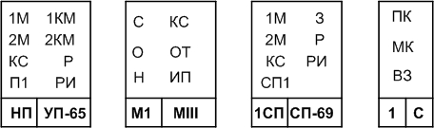
01-1-2 01-1-3 01-2-3 01-3-3

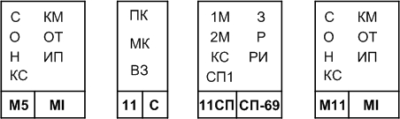
01-5-4 02-3-2 02-3-1 02-2-1

- Нажатием кнопок изолированных участков имитировать занятие маневровым составом изолированного участка НП перед светофором М1. Отметить изменения в состоянии контрольно-секционных, сигнальных, маршрутных и замыкающих реле.
⬅
➔
 ⬇⬄
⇦➔✓
→→
➔

27.02.03.ПР УЗАТ351.024
220204.ЛР УЗАТ451.010
220204.ЛР АТ451.010

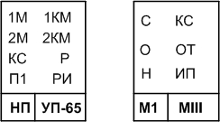
01-1-2 01-1-3
- Нажатием кнопок изолированных участков имитировать занятие маневровым составом изолированного участка 1СП за светофором М1. Отметить изменения в состоянии контрольно-секционных, сигнальных, маршрутных и замыкающих реле:
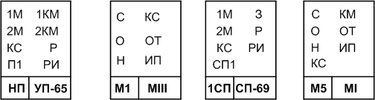

01-1-2 01-1-3 01-2-3 01-5-4

- Имитировать освобождение маневровым составом изолированного участка НП перед светофором М1. Отметить изменения в состоянии контрольно-секционных, сигнальных, маршрутных и замыкающих реле.

01-1-2 01-1-3 01-2-3 01-5-4

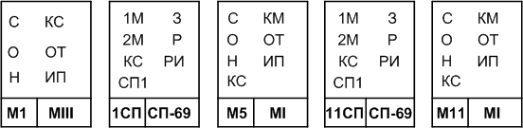
- Нажатием кнопок изолированных участков имитировать занятие маневровым составом изолированного участка 11СП за светофором М1. Отметить изменения в состоянии контрольно-секционных, сигнальных, маршрутных и замыкающих реле:
⬅
➔
 ⬇⬄
⇦➔✓
→→
➔
3
27.02.03.ПР УЗАТ351.024
220204.ЛР УЗАТ451.010
01-1-3 01-2-3 01-5-4 02-3-1 02-2-1

- Имитировать освобождение маневровым составом изолированного участка 1СП перед светофором М1. Отметить изменения в состоянии контрольно-секционных, сигнальных, маршрутных и замыкающих реле.

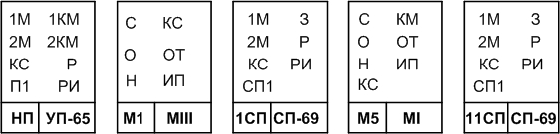

01-1-2 01-1-3 01-2-3 01-5-4 02-3-1

- Сделать выводы о последовательности работы исполнительной группы БМРЦ при продвижении маневрового состава по маршруту.
При установленном маневровом маршруте:
под током реле…

без тока реле…
При вступлении маневрового состава на секцию:
под током реле…

без тока реле…
При освобождении секции маневровым составом:
под током реле…

без тока реле…

Содержание отчета:
Представить описание результатов исследований согласно п.п. 1-10 порядка выполнения работы.

